Sziget Fesztivál 2025

A Sziget Fesztivál Európa egyik legnagyobb és legismertebb zenei és kulturális fesztiválja, amelyet minden év augusztusában rendeznek meg Budapesten, az Óbudai-szigeten. A rendezvény több mint három évtizedes múltra tekint vissza, és mára nemcsak a magyar zenei élet kiemelkedő eseménye, hanem nemzetközi viszonylatban is jelentős találkozási pontja a különböző zenei műfajoknak, kultúráknak és művészeti irányzatoknak.
A 2025-ös Sziget Fesztivál ismét világszerte ismert előadókat vonultat fel, a pop, hiphop, rock, elektronikus és alternatív zenei színtér meghatározó szereplőivel. A fesztiválon egyszerre jelennek meg a globális listákat vezető headlinerek és a feltörekvő, alternatív előadók is, így a program rendkívül sokszínű és rétegzett.
A csatolt sziget2025.txt tabulátorral tagolt, UTF-8 kódolású szöveges állományban a fesztivál előadóinak adatait találjuk.
Az első sor fejlécet tartalmaz, minden további sor egy-egy előadó adatait tartalmazza a következő szerkezetben:
Név Ország Műfaj FellépésNapja SpotifyHallgatók Slágerek
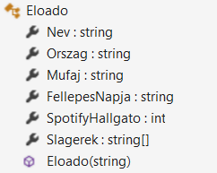
- Készítsen SzigetC néven konzolos alkalmazást!
- Készítsen egy osztályt Eloado néven az előadók adatainak tárolására, az osztályban az egyes tulajdonságok csak a konstruktorban állíthatók be, aztán csak olvashatók legyenek.
- Készítsen olyan konstruktort az osztályban, ami az adatállomány egy sorát kapja paraméterként.

- Mivel a Slagerek adatokat egyetlen stringként kapjuk, a dalok vesszővel elválasztva szerepelnek, ezért szükség lehet ezek feldolgozására. Készítsen belőle egy string tömböt a konstruktorban, vagy majd az adott feladatnál kell feldolgoznia.
- Olvassa be a sziget2025.txt állomány adatait egy megfelelő adatszerkezetbe, a továbbiakban ezzel dolgozzon!
- Adja meg, hány előadó adatai szerepelnek az állományban!
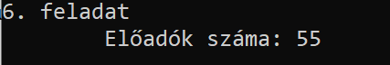

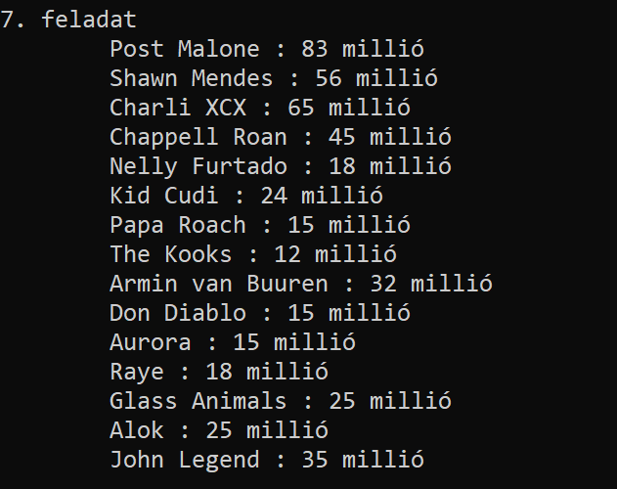
- Jelenítse meg azon előadókat és hallgatottságukat akiknek Spotify hallgatottsága átlagon felüli.

- Készítsen függvényt az Eloado osztályban KeresSlager néven, amely egy szöveget (szó vagy szótöredék) kap paraméterként, és visszaad egy string listát a slágerek közül, amelyek tartalmazzák a megadott keresési feltételt. A keresés legyen kis- és nagybetűfüggetlen.

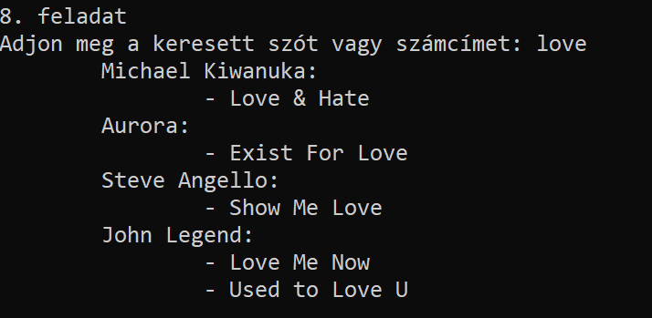
A következő feladatban használja fel az elkészített függvényt! Olvasson be a felhasználótól egy szót vagy szótöredéket, amely egy slágercím részlete lehet. A program jelenítse meg azon előadókat és a hozzájuk tartozó slágereket, amelyek megfelelnek a keresésnek. Ha nincs találat, írja ki: "Nincs találat!".

- Határozza meg, melyik napon hány fellépő van, és írja ki a napot és a fellépők számát!
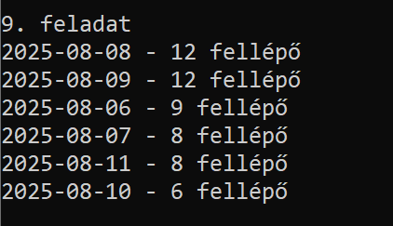
- Készítsen tesztelési feladatot az Eloado osztályban megvalósított KeresSlager függvény működésének ellenőrzésére.

A teszt során hozzon létre különböző előadó objektumokat, és ezeken vizsgálja a függvény működését különböző keresési bemenetekkel.

Ellenőrizze, hogy a keresés:
- kis- és nagybetűfüggetlenül működik,
- visszaadja a találatokat, ha a keresett szót tartalmazza egy vagy több slágercím,
- üres listát ad vissza, ha nincs találat.

- Készítsen SzigetWPF néven WPF alkalmazást! Az alkalmazás projektjét a konzolos projekt solutionjén belül hozza létre.
Biztosítsa az Eloado osztály elérhetőségét a WPF alkalmazásban is.
Olvassa be a kapott sziget2025.txt állomány adatait egy megfelelő adatszerkezetbe, és a továbbiakban ezzel dolgozzon.
- Alakítsa ki a program felhasználói felületét az alábbi leírásnak megfelelően:
Az ablak 450×800 képpont méretű, fejlécén a felirat „Sziget Fesztivál 2025”.
- Az ablak két részre legyen osztva, a felső részben a vezérlők, az alsó részben a DataGrid jelenjen meg.
- A felső vezérlősorban egy vízszintes elrendezésű panel található, amely tartalmaz egy műfaj kiválasztására alkalmas ComboBox vezérlőt, egy ProgressBar-t, valamint egy Mentés gombot.
- A ProgressBar a kiválasztott előadó Spotify hallgatottságát jelenítse meg, amelynek maximális értéke az adatok közül a legnagyobb hallgatottság legyen.
- A ComboBox segítségével lehessen az előadókat műfaj szerint szűrni, és a szűrés eredménye jelenjen meg a DataGridben.
- A DataGrid jelenítse meg az előadók adatait, kivéve a Slágerek mezőt.
- A Mentés gomb megnyomásakor a felhasználó SaveFileDialog segítségével kiválaszthatja a mentés helyét és fájlnevét. Az alapértelmezett fájlnév az előadó neve legyen. A mentés során a kiválasztott előadó adatai kerüljenek elmentésre szöveges fájlba.
A program kezelje a lehetséges hibákat try-catch szerkezettel, és megfelelő MessageBox üzenetek jelenjenek meg információ, figyelmeztetés és hiba ikonokkal.

